بعد از update سرور و ترمیم ساختارجداول راهنمایی زیر را مطالعه نمایید برای پیاده سازی فرمول ها
سیستم پرسنلی
- در منوی تعریف سایر مشخصات پرسنلی ، فیلد جدید که ابتدای آنها با 99999 شروع شده است اضافه خواهد شد که در ابتدا باید تک تک این فیلدها را با فیلدهای موجود در سیستم شرکت خود منطبق کنید این فیلد ها از دو نوع جدولی ، و عددی تشکیل شده است.
ردیف | عنوان فیلد | عنوان لایتن فیلد در سیستم | قواعد کنترلی فیلد | قواعد ورود اطلاعات فیلد
1 | کد(شناسه) دستگاه | PER9999982 |  | ورود اطلاعات دستی
2 | شماره شناسه | PER9999979 |  | ورود اطلاعات دستی
3 | جنسيت | PER9999986 | 1-زن - 2- مرد | باتوجه به راهنما فرمول نویسی گردد
4 | تعداد افراد تحت تکفل | PER9999987 | منظور 6 نفر اعضای خانواده مي‌باشد (شامل همسر، فرزندان و دیگر افراد تحت تکفل مانند پدر و مادر | باتوجه به راهنما فرمول نویسی گردد
5 | مقطع تحصيلي | PER9999988 | (1-زير ديپلم )، (2-ديپلم )، (3-فوق‌ديپلم )، (4-ليسانس )، (5-فوق‌ليسانس و دکتري حرفه‌اي )، (6-دکتری تخصصی ) | باتوجه به راهنما فرمول نویسی گردد
6 | رشته تحصیلی | PER9999983 |  | ورود اطلاعات دستی
7 | محل تحصیل | PER9999944 |  | ورود اطلاعات دستی
8 | نوع مدرک تحصیلی | PER9999947 | (1-دانشگاهی با ارزش علمی )، (2-معادل (ارزش استخدامی و داخلی) | ورود اطلاعات دستی
9 | وضعيت تاهل | PER9999989 | 1-متاهل ، 2- مجرد ، 3- زنان سرپرست خانوار | باتوجه به راهنما فرمول نویسی گردد
10 | وضعیت زنان سرپرست خانوار | PER9999943 | 1- همسر فوت شده ، 2-مطلقه | ورود اطلاعات دستی
11 | وضعیت فرزندان زنان سرپرست خانوار | PER9999942 | 1- دارای فرزند تحت سرپرستی مادر ، 2- دارای فرزند غیر تحت سرپرستی مادر ، 3- بدون فرزند | ورود اطلاعات دستی
12 | تعداد فرزندان تحت سرپرستی زنان سرپرست خانوار | PER9999941 |  | ورود اطلاعات دستی
13 | شهر محل خدمت | PER9999981 |  | ورود اطلاعات دستی
14 | نوع استخدامي | PER9999991 | (1-رسمي )، (2-پيماني )، (3-قرار داد انجام کار معین (مشخص) )، (4-كارگران مشمول طرح طبقه بندي مشاغل) ، (5-قرار داد کار موقت (کارگری مشمول ماده 124 قانون مدیریت خدمات کشوری) ) ، (6-قرارداد دائم ) ، (7-قرار داد مدت معین )، (8-طرح )، (9-شرکتی (و یا تامین نیرو) )،(10-حجمی )، (11-شرکتی شاغل در وظایف اصلی شرکتهای وابسته) )، (12-بازنشسته تبصره 1 )، (13-بازنشسته تبصره 2 )، (14-سربازنخبه )، (15-آبدار )، (16-قرائت اشل )، (17-گشت و بازرسی )، (18-قرارداد ساعتی/روزمزد )، (19-سرباز امریه ) | باتوجه به راهنما فرمول نویسی گردد
15 | نحوه بکارگیری | PER9999985 | (1-کسانی که قبل از 1379/2/1 بکارگیری شده اند )، (2-از طریق آزمون استخدامی )، (3-مجوز وزیر )، (4-تبدیل وضعیت )، (5-سهمیه ایثارگری 25% )، (6-سهمیه ایثارگری 5% )، (7-سهمیه ایثارگری ماده 48 )، (8-آراء صادره (اعم از آراء دیوان عدالت اداری- کمیسیون ماده 16 جانبازان و... هیئتهای تشخیص و سایر مراجع )، (9-آزمونهای ادواری موضوع ماده 30 بخشنامه )، (10-نخبه و ممتازی)، (11-سهمیه 3% بهزیستی )، (12-مجوز مدیرعامل)، (13-اعاده به خدمت بازنشستگان )، 14-بورسیه وزارت نیرو )، (15-انتقالی از سایر ارگانها و وزارتخانه ها )، (16-آزمون استانداری )، (17-مجوز حراست )، (18-تبدیل وضعیت براساس بند د تبصره 20 قانون بودجه سال 1400 (مخصوص ایثارگران) ) | ورود اطلاعات دستی
16 | وضعيت اشتغال | PER9999992 | (1-شاغل Status )، (2-مأمور به (ماموریت داخل صنعت) )، (3-مأموراز (ماموریت داخل صنعت) )، (4-مأمور به (ماموریت خارج صنعت) )، (5-مأمور از (ماموریت خارج صنعت) )، (6-مرخصی بدون حقوق )، (7-آماده به خدمت ) ، (8-جانبازان حالت اشتغال )، (9-غیبت (عدم حضور شخص در محل خدمت بدون عذر موجه و اجازه مقام مافوق بیش از مدت یک ماه))، (10-تعلیق (صرفا مربوط به مشمولین قانون کار است که دارای یک یا چند حالت از شرایط مواد 15، 16، 17 و 19 قانون کار باشند)) (در صورتی که خدمت شخص تمام شده است مثلا بازنشسته، فوت، اخراج و ... 0= Status ) | مطابق راهنما شماره 2 عمل کنید
17 | گروه شغلي | PER9999977 |  | باتوجه به راهنما فرمول نویسی گردد
18 | نوع وظایف | PER9999948 | (1-اصلی )، (2-پشتیبانی) | ورود اطلاعات دستی
19 | نوع شغل | PER9999949 | (1-اختصاصی )، (2-عمومی ) | ورود اطلاعات دستی
20 | تصدی پست | PER9999950 | (1-دارای پست سازمانی مصوب )، (2- بدون پست سازمانی مصوب)، (3-دارای پست ستاره دار) | ورود اطلاعات دستی
21 | سطح سازمانی | PER9999990 | (1-مدیر عامل)، (2-مشاور)، (3- معاون )، (4- مدیر کل)، (5- معاون مدیر کل )، (6- مدیریت)، (7- معاون مدیریت )، (8- مدیر امور )، (9- مدیر دفتر )، (10 - رییس دفتر )، (11- رییس اداره )، (12- رییس گروه )، (13- رییس قسمت)، (14- کارشناس مسئول )، (15- کارشناس )، (16- مسئول )، (17- کمک کارشناس )، (18- متصدی )، (19- تکنسین مسئول )، (20- تکنسین )، (21- اپراتور )، (22- کارگر فنی)، (23- کارگر ساده (غیرفنی) )، (24- نگهبان توضیح اینکه نگهبانان صرفاً فقط در همین سطح لحاظ شوند و در دیگر سطوح لحاظ نشوند.)، (25-سایر ). | ورود اطلاعات دستی
22 | وضعیت ايثارگري | PER9999994 | (1- غیر ايثارگر)، (2- فرزند شهید)، (3- جانباز بالای 25%)، ( 4- جانباز زیر 25%)، (5- آزاده بالای یک سال اسارت)، (6- آزاده زیر یک سال اسارت)، (7- فرزند جانباز بالای 25%) ،(8- فرزند جانباز زیر 25%)، (9- همسر شهید)، ( 10- برادرشهید) (11- خواهر شهید)، (12- فرزند آزاده بالای یک سال اسارت) ، (13- فرزند آزاده زیر یک سال اسارت)، (14-رزمنده زیر 6 ماه رزمندگی)، (15- رزمنده بالای 6 ماه رزمندگی)، (16- همسر رزمنده بالای 6 ماه حضور داوطلبانه)، (17- فرزند رزمنده بالای 6 ماه حضور داوطلبانه)، (18 -پدر شهید)، ( 19-رزمنده غیرداوطلبانه (سه چهارم مدت خدمت سربازی))، (20-همسر جانباز بالای 25%)، (21- همسر جانباز زیر 25%) | مطابق راهنما شماره 2 عمل کنید
23 | تاریخ استخدام | PER9999962 |  | باتوجه به راهنما فرمول نویسی گردد
24 | تاريخ شروع به خدمت دردستگاه | PER9999995 |  | باتوجه به راهنما فرمول نویسی گردد
25 | جمع سوابق بیمه پردازی | PER9999999 |  | باتوجه به راهنما فرمول نویسی گردد
26 | جمع سوابق خدمت داخل صنعت* | PER9999998 |  | باتوجه به راهنما فرمول نویسی گردد
27 | سنوات خدمت دولتی | PER9999945 |  | باتوجه به راهنما فرمول نویسی گردد
28 | نوع صندوق بازنشستگي | PER9999997 | ( 1- كشوري)، (2-تامين اجتماعي)، (3-سایر) | باتوجه به راهنما فرمول نویسی گردد
29 | مشاغل سخت و زيان آور |  | (1-مشاغل عادی )، (2-مشاغل سخت و زیان آور ) | ورود اطلاعات دستی
30 | وضعیت عضویت در هیئت مدیره | PER9999958 | (1-عضویت اصلی )، (2-عدم عضویت)، (3-عضویت علی البدل ) 2 | ورود اطلاعات دستی
31 | ساعت آموزشهای توجیهی | PER9999973 |  | باتوجه به راهنما فرمول نویسی گردد
32 | ساعت آموزشهای عمومی | PER9999971 |  | باتوجه به راهنما فرمول نویسی گردد
33 | ساعت آموزشهای شغلی | PER9999970 |  | باتوجه به راهنما فرمول نویسی گردد
34 | ساعت آموزشهای مدیریتی | PER9999974 |  | باتوجه به راهنما فرمول نویسی گردد
35 | منزل سازمانی | PER9999952 | (1-دارای منزل سازمانی )، (2-بدون منزل سازمانی) ، ( 3-پرداخت کمک هزینه مسکن) | ورود اطلاعات دستی
36 | مدت زمان استفاده از منزل سازمانی | PER9999975 | (1-پنج سال و یا کمتر )، (2-بیشتر از پنج سال ) | ورود اطلاعات دستی
37 | مدت خدمت نظام وظیفه | PER9999976 |  | ورود اطلاعات دستی
38 | پرداخت مابه التفاوت بیمه مدت خدمت نظام وظیفه | PER9999972 | 1- بلی ، 2-خیر | ورود اطلاعات دستی
39 | مدت مرخصی بدون حقوق در طی خدمت | PER9999946 |  | ورود اطلاعات دستی
40 | وضعیت خروج * | PER9999980 | (1- بازنشسته )، (2-فوت )، (3-بازخريد )، (4-اخراج )، (5-انفصال )، (6-از كار افتاده )، (7-استعفاء )، (8-خاتمه قرارداد )، (9-انتقالي )، (10-بازنشستگی اختیاری )، (11-بازنشستگی مشاغل سخت و زیان آور ) ، (12-خاتمه ماموریت ) | ورود اطلاعات دستی
41 | تاريخ اتمام خدمت | PER9999996 |  | باتوجه به راهنما فرمول نویسی گردد

راهنمایی فرمول نویسی سایر مشخصه های پرسنلی شماره 1
برای لینک کردن فیلدهای عددی :
- سایر مشخصه تحت تکفل: بر روی فیلد مورد نظر ویرایش فرمول زده و سپس فیلد متناظر تحت تکفل در سیستم را از جدول سایر مشخصه پرسنل انتخاب و دابل کیلی نمایید تا به قسمت فرمول اضافه گردد سپس تست فرمول و ذخیره فرمول را انجام هید . برای گروه شغلی و ایتم های مشابه به این روش فرمول نویسی را انجام دهید .

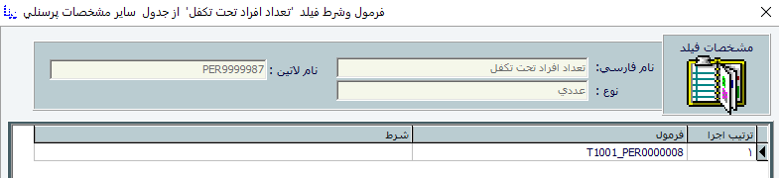

- سایر مشخصه ساعت آموزشهای توجیهی ، ساعت آموزشهای عمومی ، ساعت آموزشهای شغلی ، ساعت آموزشهای مدیریتی : سایر مشخصه ها مورد نظر را انتخاب و سپس ویرایش فرمول زده . مشابه تصویر فرمول نویسی نمایید مدت دوره ، نوع دوره و... را باید از جدول «دوره های آموزشی پرسنل با فیلد های سیستم آموزش» اضافه نمایید نوع دوره ها را باید از سیستم اموزش لیست برداری نمایید
سیستم آموزش > تعاریف اولیه> تعریف انواع دوره ها وغیر دوره ها > کد نوع دوره را به تفکیک توجیهی ، عمومی ، مدیرتیی و شغلی یاداشت نمایید تا در فرمول سایر مشخصه مورد نظر اعمال نمایید .

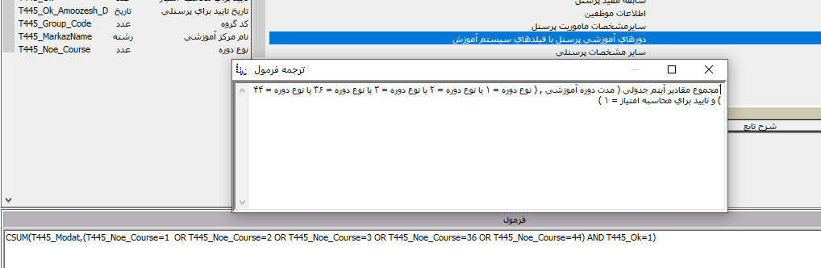
- سایر مشخصه تاریخی در صورتی که در سیستم موجود می باشد برای فرمول نویسی متناظر ان مشابه تصویر عمل نمایید .
برای لینک کردن فیلدهای جدولی
به عنوان مثال جنسیت در سیستم شما به صورت 1. مرد 2.زن تعریف شده است در صورتی که در جدول زیر 1.زن و 2. مرد می باشد.بنابراین نیاز است برای آیتم جنسیت (PER9999986) دکمه ویرایش فرمول را انتخاب و در قسمت فرمول عدد 1 و در قسمت شرط عبارت T1001_PER0000012=2 را وارد کنید . در این مثال فرض کرده ایم فیلد جنسیت در سیستم شما در Per0000012 ورود اطلاعات شده است. برای سایر موارد جدولی می بایست از جدول ذیل استفاده کنید.
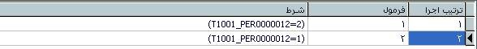

- لازم به ذکر است برای آیتمی مانند مدرک تحصیلی نیز مشابه جنسیت عمل می کنیم
- در صورتی که مدرک تحصیلی در کدینگ جداول مقطع بندی شده باشد به ازای تک تک مقطع ها (گروه 1)همانند مثال زیر فرمول و شرط زده خواهدشد
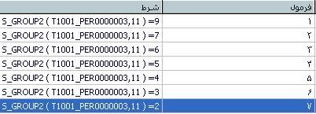
- درغیر این صورت به کدینگ جداول مراجعه کرده، به عنوان مثال کد قلم هایی را که مربوط به مقطع بیسواد می باشد (نهضت با کد قلم 5 سوم ابتدایی با کد قلم 6 و پنجم ابتدایی با کد قلم 7)را یادداشت کرده و به صورت زیر فرمول و شرط خواهید داد. در این مثال فرض کرده ایم مدرک تحصیلی T1001_PER0000003 ورود اطلاعات شده است
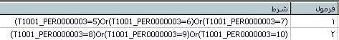
راهنمای شماره 2
- برای ایتم های جدولی مانند وضعیت اشتغال و وضعیت ایثارگری که برای برخی پرسنل باید ورود اطلاعات متفاوت داشته باشید ابتدا فرمول ثابت 1 برای این سایر مشخصه ها فرمول نویسی نمایید و با اجرای فرمول سایر مشخصه مورد نظر برای تمام پرسنل وضعیت اشتغال «شاغل» در نظر گرفته می شود وبرای وضعیت ایثارگری «غیر ایثارگر» مقدار می گیرد سپس به تعاریف اولیه> تعریف سایر مشخصه باز گردید و فرمول 1 را حذف نمایید این سایر مشخصه ها مجدد ورود اطلاعاتی می شود و شما می توانید برای پرسنل مورد نظر مانند ایثارگران ورود اطلاعات دستی نمایید
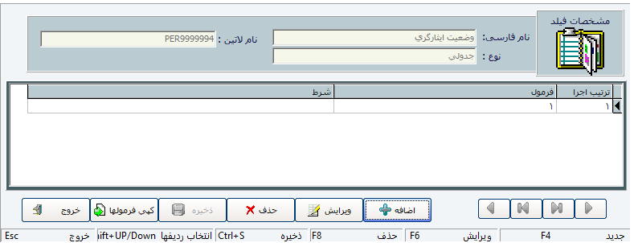

برای ورود اطلاعات سایر مشخصات به صورت دستی از منوی ورود سریع اطلاعات پرسنل به صورت دسته ای ورود اطلاعات نمایید.

سیستم حقوق و دستمزد
در منوی تعریف سایر مزایا و سایر کسور، فیلد های جدید که ابتدای آنها با 99999 شروع شده است اضافه خواهد شد که در ابتدا باید تک تک این فیلدها را با فیلدهای موجود در سیستم شرکت خود منطبق کنید لطفا از جدوال بعد از محاسبه فرمول نویسی نمایید برای مثال حقوق سنوات باید از جدول بعد از محاسبه ماه جاری مزایا به فرمول سایر مزایای SMZ9999949 اضافه گردد

ردیف | نام فيلد | عنوان لایتن فیلد در سیستم | قواعد ورود اطلاعات فیلد
1 | مجموع حقوق و مزایای مندرج در حکم کارگزيني | SMZ9999975 | باتوجه به راهنما فرمول نویسی گردد
2 | حق شغل | SMZ9999999 | باتوجه به راهنما فرمول نویسی گردد
3 | حق شاغل | SMZ9999998 | باتوجه به راهنما فرمول نویسی گردد
4 | فوق العاده مدیریت | SMZ9999997 | باتوجه به راهنما فرمول نویسی گردد
5 | تفاوت تطبیق | SMZ9999996 | باتوجه به راهنما فرمول نویسی گردد
6 | فوق العاده ایثارگری | SMZ9999995 | باتوجه به راهنما فرمول نویسی گردد
7 | مبلغ سایر | SMZ9999976 | باتوجه به راهنما فرمول نویسی گردد
8 | فوق العاده مناطق عملياتي | SMZ9999981 | باتوجه به راهنما فرمول نویسی گردد
9 | فوق العاده ايثارگري ماده 51 | SMZ9999983 | باتوجه به راهنما فرمول نویسی گردد
10 | فوق ااعاده سختی شرایط محیط کار | SMZ9999940 | باتوجه به راهنما فرمول نویسی گردد
11 | نوبت کاری | SMZ9999980 | باتوجه به راهنما فرمول نویسی گردد
12 | حقوق شغل | SMZ9999948 | باتوجه به راهنما فرمول نویسی گردد
13 | حقوق شخص | SMZ9999950 | باتوجه به راهنما فرمول نویسی گردد
14 | حقوق سنوات | SMZ9999949 | باتوجه به راهنما فرمول نویسی گردد
15 | فوق العاده تخصص و مهارت | SMZ9999947 | باتوجه به راهنما فرمول نویسی گردد
16 | فوق العاده مدیریت و سرپرستی | SMZ9999946 | باتوجه به راهنما فرمول نویسی گردد
17 | مابه تفاوت | SMZ9999944 | باتوجه به راهنما فرمول نویسی گردد
18 | فوق العاده منطقه | SMZ9999941 | باتوجه به راهنما فرمول نویسی گردد
19 | فوق العاده جذب | SMZ9999942 | باتوجه به راهنما فرمول نویسی گردد
20 | کمک هزینه مسکن | SMZ9999939 | باتوجه به راهنما فرمول نویسی گردد
21 | کمک هزینه خواروبار | SMZ9999938 | باتوجه به راهنما فرمول نویسی گردد
22 | تعطیل کاری | SMZ9999934 | باتوجه به راهنما فرمول نویسی گردد
23 | شب کاری | SMZ9999931 | باتوجه به راهنما فرمول نویسی گردد
24 | کمک هزینه عائله مندی | SMZ9999994 | باتوجه به راهنما فرمول نویسی گردد
25 | کمک هزینه اولاد | SMZ9999993 | باتوجه به راهنما فرمول نویسی گردد
26 | حق ماموریت روزانه | SMZ9999967 | باتوجه به راهنما فرمول نویسی گردد
27 | ساعات اضافه کار | SMZ9999972 | باتوجه به راهنما فرمول نویسی گردد
28 | مبلغ پرداختی اضافه کار | SMZ9999974 | باتوجه به راهنما فرمول نویسی گردد
29 | مزایای رفاهی | SMZ9999969 | باتوجه به راهنما فرمول نویسی گردد
30 | هزینه ایاب و ذهاب | SMZ9999971 | باتوجه به راهنما فرمول نویسی گردد
31 | هزینه مهدکودک | SMZ9999956 | باتوجه به راهنما فرمول نویسی گردد
32 | هزینه غذای روزانه | SMZ9999970 | باتوجه به راهنما فرمول نویسی گردد
33 | هزینه تلفن همراه | SMZ9999966 | باتوجه به راهنما فرمول نویسی گردد
34 | مبلغ عیدی سالانه | SMZ9999955 | باتوجه به راهنما فرمول نویسی گردد
35 | مبلغ پاداش سالانه | SMZ9999954 | باتوجه به راهنما فرمول نویسی گردد
36 | حق بیمه سهم کارمند | KSR9999999 | باتوجه به راهنما فرمول نویسی گردد
39 | جمع حقوق و مزاياي خالص پرداختي | SMZ9999926 | باتوجه به راهنما فرمول نویسی گردد

